Uzaicinājuma 3. pielikums
Jumprava-Skrīveri 66,000.- 72,400.km
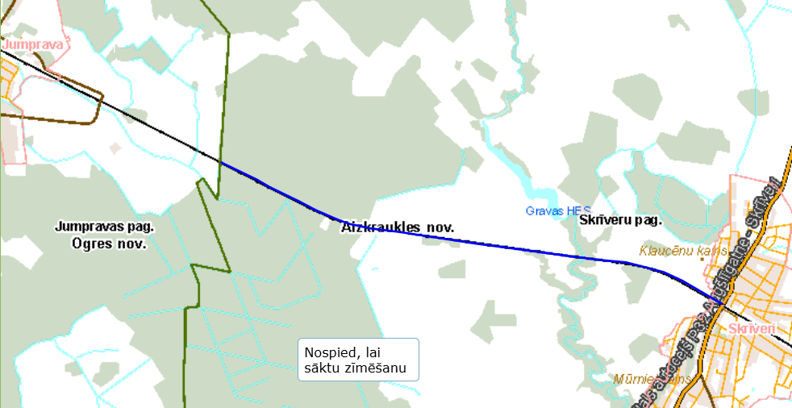
Skrīveri-Aizkraukle 73,400.- 82,400.km